1引言 2
1.1编写说明 2
1.2背景 2
1.3定义 2
1.4参考资料 2
2任务概述 2
2.1目标 2
2.2用户的特点 3
2.3假定和约束 3
3需求规定 3
3.1对功能的规定 3
3.2对性能的规定 4
3.2.1精度 4
3.2.2时间特性要求 4
3.3输人输出要求 4
3.4故障处理要求 4
3.5其他专门要求 4
4运行环境规定 5
4.1设备 5
4.2支持系统 5
4.3接口 5
4.4控制 5

系统需求说明书的编写提示

1引言

1.1编写说明
为了让开发人员齐心协力合作完成我们的项目，并且按照我们共同制作的流程慢慢前进；
为了让读者能够看明白我们软件设计的大体方向，并且有迹可循。

1.2背景
说明：
- 待开发系统系统名称：家庭理财app；
- 项目任务提出者：你们都是魔鬼吗全体成员；
- 项目开发者：你们都是魔鬼吗全体成员：焦少梅、杨志霄、王奕晗、王雨竹
- 用户：我们产品所针对的用户（例如：老年人、儿童等）

1.3定义
一款用手机对家庭财产进行管理的便捷软件。

1.4参考资料
- 《构架之法》 邹欣；
- 《软件工程导论》（第6版）
- 《如何快速学好Android studio》。

2任务概述

2.1目标
市面上有许多形形色色的理财软件，大多都是针对年轻一代的软件，而老人则因为认知水平下降，不愿意与时俱进，甚至不愿意使用手机的老年人大有所在，所以我们的这次的项目适用于许多中老年人人群，使用手机对家庭财产进行管理，具有传统的手工财产管理所无法比拟的优点，列如：记录和查找更加方便，信息存储量大，字体大，可靠性和保密性好。实现了经济上的可行性，操作上的可行性和技术上的可行性。

2.2用户的特点
我们主要针对家庭成员展开软件设计的方向，有很多人会关注自己的家庭经济状况，但是没有一个完整的体系可以帮助他们理清楚自己的财务情况，有些人钱花完也不知道用在了哪里，所以就需要我们所设计的这款软件加以辅助，以帮助他们对自己家庭、自己、和其他开销的精确掌握，所以我们将针对更大的用户团体。

2.3假定和约束
经费来源未定使用限制不够明确
法律和政策方面保护个人隐私
硬件、软件、运行环境和开发环境的条件有限

3需求规定

3.1对功能的规定
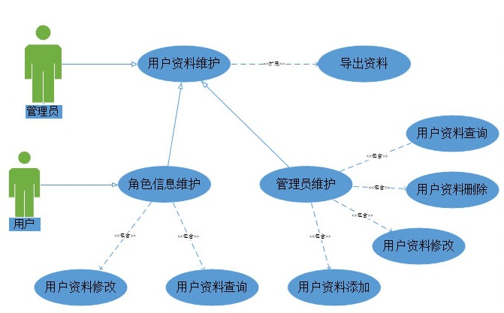
图3-1 家庭理财app功能图

3.2对性能的规定

3.2.1精度
a.必须达到用户名的不重复，每个用户名的对应密码正确才能保证进出入。
b.软件显示的金额的精确度精确。

3.2.2时间特性要求
- 响应时间越快越好，并且保证每一位用户都能最快的得到响应。
- 查询时间不超过2s。

3.3输人输出要求
输入数据 | 数据类型 | 媒体 | 格式 | 数值范围
用户名 | 长整型、字符型 | 无 | 中文数字英文字母组合 | 3-32位
密码 | 长整型、字符型 | 无 | 中文数字英文符号组合 | 6-8位
身份证号 | 整型 | 无 | 自然数 | 不能少于18位
姓名 | 文本类型 | 无 | 文本 | 2-4个
表 3-1 输入数据规格说明

3.4故障处理要求
软件打开后闪退、黑屏、卡壳均为软件代码不够完善所造成。

3.5其他专门要求
当系统进行维护时，用户不能正常使用。

4运行环境规定

4.1设备
- Android Studio或Eclipse
- 模拟器（genymotion或夜神或真机测试）

4.2支持系统
支持系统：Windows7、Windows10。

4.3接口
a. UncaughtExceptionHandler接口，再好的代码异常难免，利用此接口可以对未捕获的异常善后；
b．TextWatcher接口，用来监听文本输入框内容的改变，可用来实现一系列具有特殊功能的文本输入框；
c．ActivityLifecycleCallbacks接口，用于在Application类中监听各Activity的状态变化；

4.4控制
无。

